|  |  |
| --- | --- |
| **Nr** grupy: 3  Aleksandra Majcher, Aleksandra Kowalczyk, Adam Kosiorek, Magdalena Ilczuk, Ewa Grabowska, Katarzyna Kopeć, Wiktoria Świrska  **Semestr 4**             **grupa**  2  **Rok akad. 2020/2021** | **Politechnika Warszawska**  **Wydział Geodezji i Kartografii** |
| Data wydania ćwiczenia:  Data oddania ćwiczenia: |
| Zaliczenie:  *) Wypełnia wykładowca |
| **Projekt nr 1**  Temat: Aplikacja Python | |
| Wykonał:  Data i podpis: | |

**Cel ćwiczenia:**

Celem projektu było stworzenie aplikacji monitorującej europejskie loty samolotów linii lotniczej Lufthansa.

**Dane:**

**Programy użyty do opracowania aplikacji:**

* Python

**Do opracowania aplikacji użyto poniższych baz danych dotyczących:**

* Współrzędnych geodezyjnych oraz miast, gdzie zlokalizowane są lotniska

[DANEE](https://wutwaw-my.sharepoint.com/:x:/g/personal/01150251_pw_edu_pl/Ee2B544Tn-NJqCPYCzI5ypgBg1tNdaGxY2CVyBSSFrB1KQ)

* Pogody aktualizowanej w czasie rzeczywistym

<https://www.google.pl/amp/s/www.geeksforgeeks.org/python-find-current-weather-of-any-city-using-openweathermap-api/amp/>

* Uśrednione ceny bagażu, biorące pod uwagę klasę lotu

<https://www.lufthansa.com/pl/pl/prepare-for-your-trip/baggage/excess-baggage/flat-ratesr-excess-baggage#accordion-item-section--274492463>

* Uśrednione ceny paliwa oraz spalanie samolotu model *Airbuss 380 lufthans*

<https://www.youtube.com/watch?v=-0yxxgJMEGM>

* Biblioteki użyte w projekcie

- urlib

- mpl_toolkits.basemap

- matplotlib.pyplot

- pandas

- numpy

- datetime

- requests

- json

**Przebieg ćwiczenia:**

1. Wczytanie danych o lokalizacji lotnisk w formacie *.xlsx.* Przyporządkowanie jako indeksy nazw miast w miejsce liczb porządkowych za pomocą funkcji „x.index”

2. Poproszenie użytkownika o podanie nazwy miasta startu i lądowania samolotów linii Lufthansa

3. Zamiana współrzędnych geodezyjnych (φ, λ, h) na współrzędne kartezjańskie (X, Y, Z), za pomocą poniższych wzorów geodezyjnych, gdzie N to promień krzywizny pierwszego wertykału.

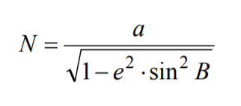

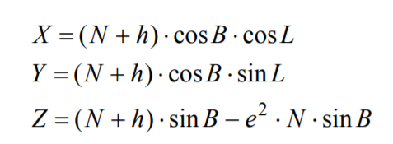

4. Wyznaczenie długości linii geodezyjnej tzw. ortodromy na podstawie algorytmu Vincentego

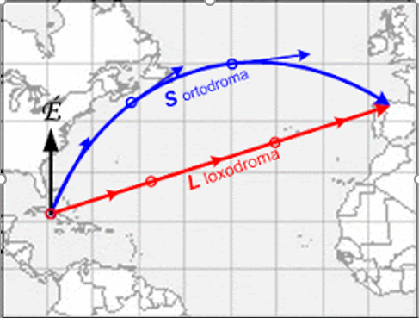

*Rys.1.Rysunek poglądowy ortodromy*

**Algorytm Vincentego:**

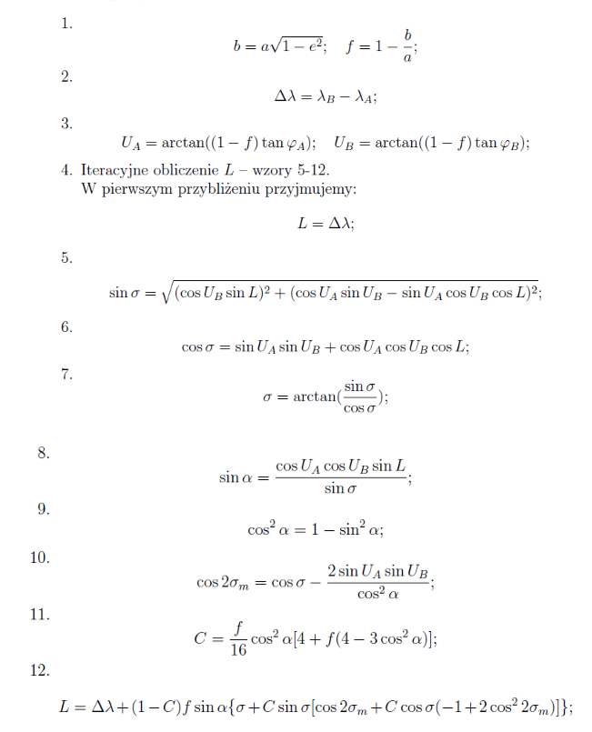

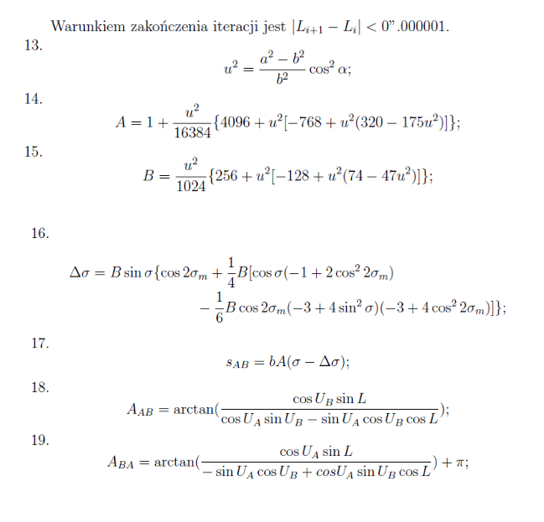

5. Przy pomocy uzyskanych danych dotyczących samolotu *Airbuss 380 lufthans* przechodzimy do obliczenia średniego spalania paliwa oraz związanych z tym kosztów w przeliczeniu na jednego pasażera (waluta obowiązująca: polski złoty)

|  |  |
| --- | --- |
| **Model samolotu** | Airbuss 380 lufthansa |
| **Spalanie** | 1800l /100km |
| **Cena za litr paliwa** | 4,52 zł |
| **Pojemność zbiornika** | 320 000 l |
| **Średnia prędkość samolotu** | 800 km/h |
| **Liczba pasażerów** | 544 |

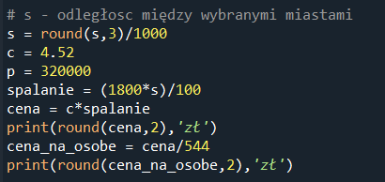

6. Poproszenie użytkownika o wybranie klasy lotu jaką chce podróżować z poniżej wymienionych.

-klasa ekonomiczna

-pierwsza klasa

-biznes klasa

Warunkuje ona koszty biletu jak również dodatkowe opłaty za bagaż podręczny

|  |  |  |  |  |
| --- | --- | --- | --- | --- |
|  |  | **cena podstawowa** | **opłata za bagaż podręczny** | |
|  |  | **> 8kg** | **< 8kg** |
| **klasa ekonomiczna** | | 100 zł | 360 zł | brak |
| **pierwsza klasa** | | 200 zł | 360 zł | brak |
| **biznes klasa** | | 300 zł | 360 zł | brak |

Natomiast jeśli bagaż dodatkowy przekracza 32 kg program automatycznie wyświetla informację o przekroczeniu dozwolonej wagi bagażu i zaleca jej zmniejszenie.

7. Obliczenie przewidywanego czasu lotu powiększone o dodatkowe 18min potrzebne na wystartowanie i lądowanie samolotu. W tym celu użyta została funkcja *datetime.timedelta,* która przelicza sekundy na hh:mm:ss

8. Ustalenie pogody w wybranym przez użytkownika mieście aktualizowanej w czasie rzeczywistym dzięki połączeniu z internetową bazą danych.

Wyświetlane elementy pogody to:

- temperatura [˚C]

- ciśnienie [hPa]

- wilgotność [%]

Jeśli wybrane miasto nie znajduje się w bazie danych program wyświetli komunikat:

*" Miasta nie znaleziono "*

9. Przedstawienie trasy lotu na mapie politycznej lub satelitarnej kuli ziemskiej w rzutowaniu perspektywicznym z bliższej strony. Rzut perspektywiczny z bliższej strony przedstawia Ziemię tak, jak widzi ją satelita (na orbicie na dowolnej wysokości nad Ziemią).

W zależności od wyboru miast wylotu i przylotu oraz rodzaju mapy program pokazuje wizualizację trasy lotu samolotu oraz lokalizację lotnisk.

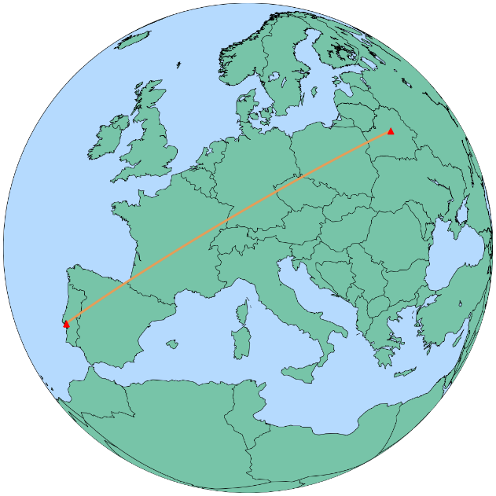

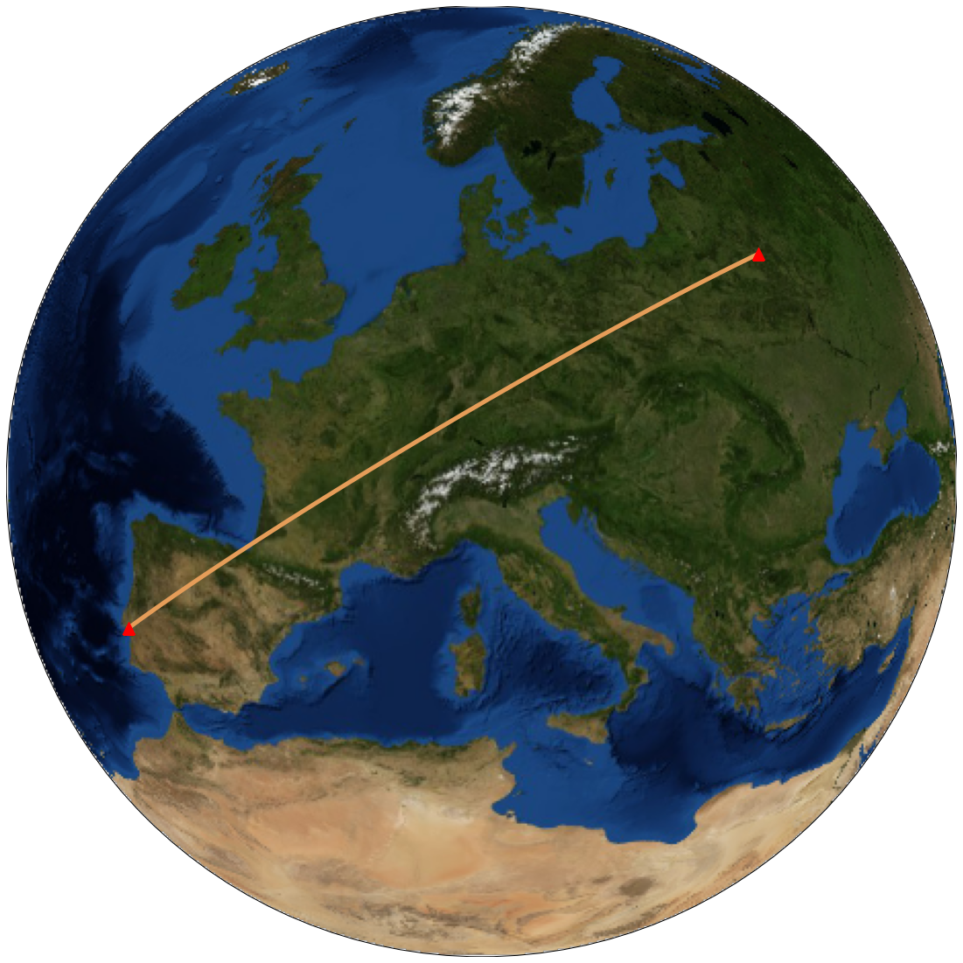

*Rys.2 Przedstawienie przykładowych map dla miast Mińsk i Lizbona*

Bibliografia:

* <http://www.asgeupos.pl/webpg/graph/img/_news/00051/w4p.pdf>
* <https://matplotlib.org/basemap/users/mapsetup.html?fbclid=IwAR1bBN-fAciadl7ZGSjIDON1dwPDQZ2d2Tvfq8Tc_2b3RNAjkq2KiBnYcIw>
* <https://openweathermap.org/>
* <https://www.lufthansa.com/pl/pl/prepare-for-your-trip/baggage/excess-baggage/flat-ratesr-excess-baggage?fbclid=IwAR1L7hmR-u-tlU7cw7U_pS6M9n75PrrQ242KuE16dttI_DnjceTQEDAzhog#accordion-item-section-2055916346>